Modelo de Manual de Instalação, Administração e Uso do Formdin

Versão 1.02

Autor
Luís Eugênio Barbosa

Local, 22 de maio e 2012

Sumário
2 Licença deste Documento 3
3 Arquitetura 4
4 Instalação 5
1 Passo-a-passo da Instalação no Sistema Operacional Windows/Linux 5
5 Estrutura do Projeto 6
1 Criando Uma Aplicação Exemplo 6
2 Hardware mínimo necessário 8
3 Pré-requisitos 8
6 Link da Licença Júridica Creative Commons 8

- - Licença deste Documento
Para a utilização deste documento é necessário seguir as regras da licença Creative Commons pela mesma Licença 2.5 Brasil (http://creativecommons.org/licenses/by-nc-sa/2.5/br/deed.pt_BR).

Você tem a liberdade de:


Compartilhar — copiar, distribuir e transmitir a obra.


Remixar — criar obras derivadas.

Sob as seguintes condições:


Atribuição — Você deve creditar a obra da forma especificada pelo autor ou licenciante (mas não de maneira que sugira que estes concedem qualquer aval a você ou ao seu uso da obra).


Compartilhamento pela mesma licença — Se você alterar, transformar ou criar em cima desta obra, você poderá distribuir a obra resultante apenas sob a mesma licença, ou sob uma licença similar à presente.

Ficando claro que:
Renúncia — Qualquer das condições acima pode ser renunciada se você obtiver permissão do titular dos direitos autorais.
Domínio Público — Onde a obra ou qualquer de seus elementos estiver em domínio público sob o direito aplicável, esta condição não é, de maneira alguma, afetada pela licença.
Outros Direitos — Os seguintes direitos não são, de maneira alguma, afetados pela licença:
  - Limitações e exceções aos direitos autorais ou quaisquer usos livres aplicáveis;
  - Os direitos morais do autor;
  - Direitos que outras pessoas podem ter sobre a obra ou sobre a utilização da obra, tais como direitos de imagem ou privacidade.
Aviso — Para qualquer reutilização ou distribuição, você deve deixar claro a terceiros os termos da licença a que se encontra submetida esta obra. A melhor maneira de fazer isso é com um link para esta página.

- - Arquitetura
O FormDin compõe-se por um conjunto de componentes de software, que proveem uma arquitetura básica para o desenvolvimento de aplicações web baseadas em um menu principal, formulários de entrada de dados e relatórios.
A estrutura da aplicação utilizada pelo FormDin é composta por três classes a saber: TApplication, TForm e TPDOConnection. Elas são responsáveis pela implementação do padrão MVC ( Model, View e Controller).

A classe TApplication (controller) é a responsável por receber as requisições e executar as ações pertinentes.
A classe TForm ( view ) é a responsável pela criação dos formulários de entrada de dados.
A classe TPDOConnection (model) é a responsável em recuperar e gravar as informações no banco de dados.
Diagrama da Arquitetura Utilizada pelo FormDin

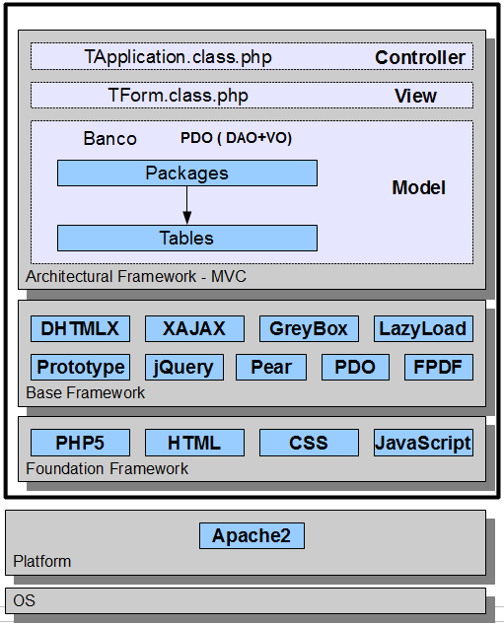

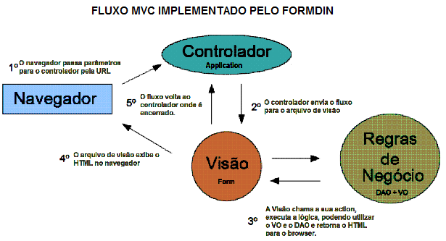
- - Instalação
Antes de iniciar, é necessário que você tenha o PHP 5.3 ou superior rodando em seu servidor web. Caso ainda não tenha o ambiente instalado, pode ser utilizado os instaladores XAMPP (http://www.apachefriends.org/pt_br/xampp.html) ou WAMPP Server (http://www.wampserver.com/en/) que facilitam muito o trabalho de instalação do Apache + Php + Msql.
Para baixar o FormDin você deve acessar o endereço: http://www.softwarepublico.gov.br/dotlrn/clubs/formdin
ou através do svn no seguinte endereço:
http://svn.softwarepublico.gov.br/svn/formdin/

4 - Passo-a-passo da Instalação no Sistema Operacional Windows/Linux
A instalação do FormDin não requer muita burocracia, siga os seguintes passos:
1) faça o download através dos endereços já citados acima;
2) criar um novo diretório para a aplicação no seu servidor web, de forma que ela fique disponível no browser no endereço: http://localhost/minha_aplicacao/ Neste exemplo o diretório da aplicação será /minha_aplicacao/.
3) descompacte o arquivo zip baixado dentro do diretório /minha_aplicacao/
4) digite no browser o endereço: http://localhost/minha_aplicacao/base/exemplos/
Deverá aparecer uma aplicação de exemplos de funcionalidades do FormDin, significando que o ambiente já está pronto e funcional.

5 - Estrutura do Projeto
Toda aplicação criada com o FormDin, necessita do arquivo index.php e de três diretórios/pasta obrigatórias para o funcionamento da aplicação, sendo: base/, includes/ e modulos/.
O diretório base/ é onde fica o framework e seus arquivos não devem ser alterados, sob pena de em uma nova versão sobrescrever as suas alterações.
O diretório includes/ é onde deverá ficar o arquivo de configuração da conexão com o banco de dados, devendo ser também utilizado para outros arquivos de apoio, comuns a toda a aplicação.
O diretório modulos/ é onde deve ser criada toda a estrutura de formulários da aplicação, podendo ser organizado também em subdiretórios.
Para manter a organização dos arquivos da aplicação, é aconselhável criar os seguintes diretórios quando necessário:
- imagens/ para armazenamento das imagens;
- css/ para armazenamento das folhas de estilos e;
- js/ para armazenamento de arquivos de códigos javascripts que forem necessários para o funcionamento e customização da aplicação.
Exemplo: /minha_aplicacao
/base
/includes
/modulos
/js
/css
index.php
A pasta módulos dever ser organizada contendo uma subpasta para cada módulo e dentro desta subpasta devem ser colocados os arquivos php, css, js referentes ao módulo e também uma outra subpasta chamada action/ onde deverão ficar as ações solicitadas pelo usuário.
Exemplo: se o nome do modulo chamar cad_pessoa.php, então a estrutura da pasta /módulos/ ficaria assim:
modulos/
cad_pessoa/
cad_pessoa.php
cad_pessoa.css ( se houber )
cad_pessoa.js ( se houver )
action/ ( pasta com as ações do módulo);

6 - Criando Uma Aplicação Exemplo
Considerando que os passos acima foram executados com sucesso, vamos dar um exemplo de como criar uma aplicação simples, com um menu e um formulário de entrada de dados sem acesso a banco de dados, somente a título de demonstração.
Crie um diretório chamado appteste/ no seu servidor web. O endereço de acesso pelo browser será: http://localhost/appteste/. Lembrando que esta aplicação é um novo diretório, fora do diretório minha_aplicacao/ que foi criado para explicar a estrutura de diretórios no tópico anterior. Não confundir.
Descompacte o arquivo do FormDin ou baixe do SVN dentro deste diretório appteste/ ficando com a seguinte estrutura: appteste/base/.
Se você já tiver baixado o zip ou já tiver o diretório base do exemplo inicial “minha_aplicacao/” não precisa fazer novamente, basta copiá-lo para dentro do diretório appteste/.
Existe também a possibilidade de utilizar o diretório base/, único, para todas as aplicações. Basta criá-lo no mesmo nível da(s) aplicação(ções) e alterar a referência no(s) includes do index.php adicinando “../” no caminho do diretório base/, veja o exemplo de como ficaria organizada a estrutura de diretórios para várias aplicações com a mesma base/:
./sistemas/
base/
sistemaA/
sistemaB/
...
Vamos criar então o arquivo index.php que será responsável pela inicialização da aplicação e pelo recebimento de todas as requisições da aplicação. Este será o controlador da aplicação.
Utilize o editor de texto de sua preferência e crie o arquivo index.php no diretório appteste com o seguinte conteúdo
Sugestão, a utilização de uma IDE como o eclipse, netbeans ajudam muito devido aos recursos de autocomplete e visualização dos parâmetros ( assinatura do método ).
<?php
include('base/classes/webform/TApplication.class.php');
// se estiver utilzando um diretório base único utilizar assim: include('../base/classes/webform/TApplication.class.php');
$app = new TApplication(); // criar uma instância do objeto aplicação
$app->setTitle('Aplicação Exemplo Utilizando FormDin');
$app->setSigla('SISEXEMPLO');
$app->setUnit('Departamento de Informática – DI – 2011');
$app->setLoginInfo('Bem-vindo');
$app->run();
?>

Para testar digite no browser o dendereco: http://localhost/appteste/ e pressione <enter>.
Se tudo estiver correto, deverá aparecer a tela padrão da aplicação sem funcionalidades ainda.
O próximo passo será a criação do menu principal da aplicação que será responsável por chamar o nosso formulário exemplo.
Para criação do menu principal, vamos utilizar a classe TMenuDhtmlx, que é a responsável pela criação do XML necessário para criação do menu.
Por questão de organização, vamos colocar o arquivo responsável pela criação do menu no diretório includes/. No seu editor, crie um arquivo chamado menu.php com o seguinte conteúdo:
<?php
$menu = new TMenuDhtmlx();
$menu->add(1,0,'Cadastro',null,null,'folderAzul.gif');
$menu->add(11,1,'Exemplo','tela_exemplo.php','Exemplo formdin','folderAzulOpen.gif');
$menu->getXml();
?>
Agora é necessário informar o arquivo responsável pela criação do menu, includes/menu.php à aplicação
Para isso, abra o arquivo index.php e adicione a linha:
$app->setMainMenuFile('includes/menu.php');
antes da linha $app->run();
Faça uma atualização da página da aplicação no browser que o menu deverá aparecer.
Vamos então criar o modulo tela_exemplo.php.
Crie um novo arquivo chamado tela_exemplo.php dentro da pasta modulos/tela_exemplo/
Adicione o seguinte código ao arquivo:
<?php
$frm = new TForm('Tela Exemplo Utilizando o FormDin');
$frm->show();
?>
Salve o arquivo e no menu da aplicação no browser, clique na opção Tela Exemplo para exibir o formulário.
Finalizando então, se tudo funcionou direitinho, o ambiente já está pronto para começar a criação de uma aplicação de verdade.
Os próximos passos seria a adição dos campos e botões ao formulário e fazer o tratamento das ações. No diretório /base/exemplos tem uma série de exemplos das funcionalidades, campos etc.

7 - Hardware mínimo necessário
- Computador com processador Intel ou Amd.

- Memória RAM: 512MB RAM (1GB RAM recomendável);
- HD: 15GB para instalar o GNU/Linux) ou Windows, com Apache e o PHP

8 - Pré-requisitos
Servidor web Apache 2.0 ou superior, com suporte a linguagem PHP versao 5.3 ou superior.

9 - Link da Licença Júridica Creative Commons
http://creativecommons.org/licenses/by-sa/2.5/br/legalcode

